**INSTITUTO TECNOLÓGICO DE MILPA ALTA**

**INGENIERIA EN SISTEMAS COMPUTACIONALES**

**MANUAL DE CAPACITACIÓN**

Wind dashboard

(Consola de monitoreo inteligente para Contact Center)

Avenida México 700, oficina 106,

San Jerónimo Lídice Ciudad de México

Distrito Federal, C.P. 10200 México.

Teléfono: 5567180024.

**AUTOR:**

**FARIAS BAUTISTA ANDRES**

**NO.COTROL: 111070176**

**Datos del asesor externo:**

**Ing. Marco Alejandro Villaseñor Amezcua**

**Puesto:** Technology Solutions Director.

**Teléfono**

**Mobile: (52) 1 55 54094045**

**Phone: (52) 55 67180023**

**E - Mail:** marco@interastar.com

Asesor interno:

MC. Ernesto de la Cruz Nicolás.

El proyecto Wind dashboard ha sido desarrollado con las mejores prácticas de desarrollo, así como para su total comprensión y fácil entendimiento, además que nos hemos dado la tarea de dar una capacitación utilizando tecnologías y herramientas que permiten una mejor compresión al proyecto, aquí mostramos las herramientas y metodologías ocupadas:

1. Git. Es una tecnología para el control de versiones de código, esto nos ha permitido mostrar y tener todas las versiones y cambios respaldados en un repositorio. Para ocupar esta tecnología se ha contratado los servicios de Bitbucket la cual nos da los repositorios para el almacenamiento de las versiones y el código completo de Wind dashboard. <https://es.atlassian.com/software/bitbucket>.
2. Source Tree es una herramienta para git que nos permite ver de forma gráfica las versiones del proyecto. Además permite subir y descargar las versiones de nuestro proyecto de forma rápida y fácil.

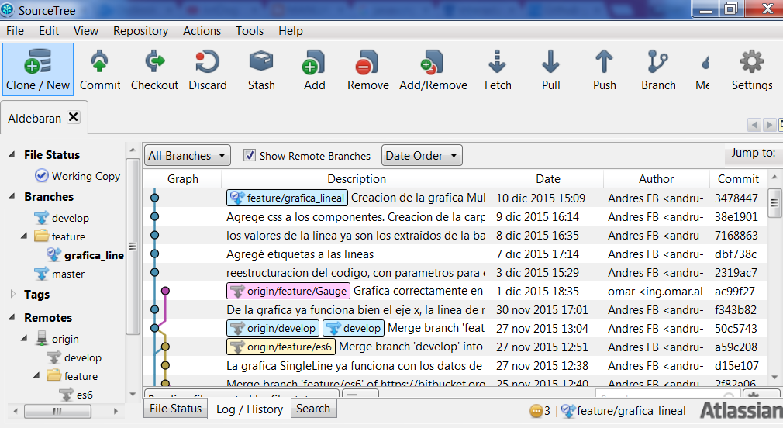

1. Documentación del código. El código para el funcionamiento de Wind dashboard está documentado dando una explicación del comportamiento de las líneas de código.

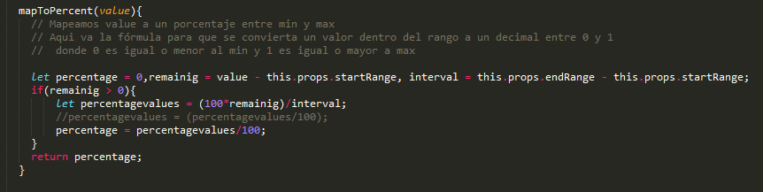

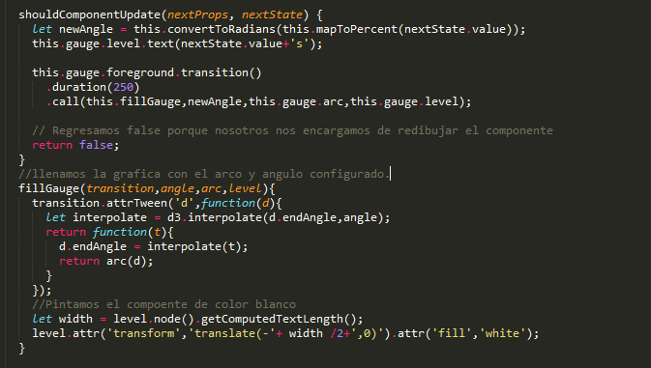

A continuación se da una explicación del control de versiones.



Cada punto dentro de las líneas de color azul son versiones concluidas por los dos participantes en el desarrollo (Andres FB y Omar). La línea amarilla es el trabajo conocida como rama en la cual está trabajando Andres FB y se va agregando una descripción de las tareas que se van terminando, al terminar la tarea se une el código de esta rama a la línea azul finalizando la tarea. De la misma manera, las tareas de Omar se pintan de color morado. De esta forma tenemos un respaldo de cada tarea y cada versión del código por lo que podemos recuperar en cualquier momento el código.

Anexos.

